Методическое и техническое сопровождение урока в специализированных школах при лечебно-исправительных учреждениях в условиях реализации ФГОС 3 поколения.
Приоритетной целью современного российского образования становится не репродуктивная передача знаний, умений и навыков от учителя к ученику, а полноценное формирование и развитие способностей ученика самостоятельно очерчивать учебную проблему, формулировать алгоритм ее решения, контролировать процесс и оценивать полученный результат.
Меняется подход и требования к уроку.
Наши ученики — это люди отбывающие сроки наказания в стенах тюрьмы. Программы обучения для взрослых разработаны педагогической психологией в меньшей степени, ибо долгое время считалось, что взрослые постепенно утрачивают способность к обучению.
Психология обучения взрослых стала предметом специальных исследований (Б.Г. Ананьев, Н.В. Кузьмина, Ю.Н. Колюткин, Е.Е. Рыбалко, Е.И. Степанова, Г.С. Сухобская).
Было установлено, что этот процесс имеет специфические закономерности, которые не могут не учитываться при формировании общей теории обучения.
Специфика усвоения знаний учащимися-осужденными имеет свои особенности:
осужденные – люди взрослые, они имеют жизненный опыт и соответствующие знания, умения и навыки; у многих осужденных сложились стереотип мышления и навыки умственной деятельности; часть осужденных имеет ошибочные, неверные представления, понятия и убеждения, особенно в области нравственности и права;
Таким образом, перед нами стоит сложная задача-внедрить в практику ФГОС 3 поколения, соблюдая ограничения школы при колонии, суметь сформировать мотивацию заключенных, подобрать методики, инструменты обучения и воспитания, применять индивидуальный подход согласно личности взрослого человека, находящегося в местах лишения свободы.
На эффективность урока, в условиях внедрения ФГОС 3 поколения и ФОП, по моему мнению, влияют следующие факторы (рис.1)
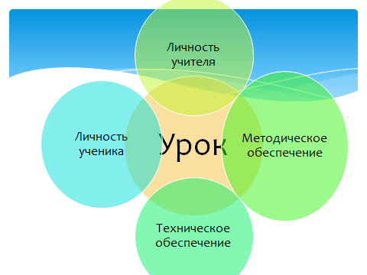рис.1
Методическое сопровождение урока может включать в себя (рис.2)

Рис.2
В этой статье рассмотрим некоторые методические инструменты, которые можно применять в условиях внедрения ФГОС 3 поколения.
Образовательная платформа — это Интернет-ресурс, посвященный вопросам образования и саморазвития и содержащий учебные материалы, которые предоставляются пользователям на тех или иных условиях. По новым ФГОС все обычные школы уже не первый год пользуются этим инструментом.
В условиях школы при колонии нельзя воспользоваться всеми возможностями образовательных платформ, но возможно участие в дистанционных олимпиадах, конкурсах, где не требуется личное участие и ограничение по возрасту. Возможен поиск материала для урока учителем.
Еще одним важным методическим инструментом согласно ФГОС является - наглядное пособие и это не только портреты ученых, бумажные плакаты, но и
- Интеллект – карты
- Скрайбинги
- Рабочие листы электронные и бумажные;
- Инфографика
- Карты, атласы, словари на электронных носителях.
- Видеофильмы.
Рассмотрим применение некоторых из них, например очень сейчас популярное средство обучение - Кинопедагогика – воспитание и обучение человека экранными искусствами. Концепция кинопедагогики рассматривает кино как инструмент воспитания и образования, методический материал для реализации образовательной деятельности, а грамотное педагогическое применение кино – как универсальный способ познания социальных, культурных, научных явлений детьми дошкольного, школьного возраста, молодежью.
Как можно использовать кинопедагогику в школе при колонии? Лично я на уроках истории использую цикл фильмов о династии Романовых, на уроках биологии научные фильмы ВВС и National geographic, на уроках химии научные опыты Кристофера Бишопа.
Урок по новым стандартам, как и прежде должен проводиться с использованием технических средств таких как: интерактивная доска, проектор, ноутбук, колонки. Также в ходе подготовки и проведения уроков активно используется программное обеспечение. Учителям давно привычно работать с презентациями, электронными учебниками, интерактивными картами и словарями. Специальное ПО обычно используют учителя информатики, но не стоит бояться применять его на практике и другим учителям. Потому что навыки работы в программах или онлайн сервисах полезны как учителю, так и учащемуся. Например, учитель может использовать возможности 3 д программ, программ аудиозаписи, создание видеороликов, инфографики.
Рассмотрим кратко некоторые из них. Например, возможности программ 3 д моделирования как технического инструмента.
3 д моделирование это процесс создания трехмерной модели объекта. С помощью программ 3 д можно создать точные копии объектов, и разработать графику не существующего до этого момента объекта. Плюсы 3D-моделирования является как раз наглядность, информативность и реалистичность.
Хорошая идея создавать с учениками 3 д модели живых и неживых объектов, например на уроках биологии модель клетки, бактерии, строение цветка. На уроках математики модели геометрических фигур, тел вращений. На уроках физики модель атома. Также Возможно использовать метод моделирования в проектной деятельности учащихся.
3 д моделирование можно освоить, изучив программу 3д Paint
Она является одной из самых популярных и простых программ для создания трехмерной графики.
Еще один методический инструмент это Компьютерная игра
Игра всегда являлась инструментом в обучении, способствующим
повышению мотивации детей, их заинтересованности. Дидактические игры, в условиях информатизации образования начинают приобретать новый вид, а именно вид компьютерных обучающих игр.
Использование компьютерных игр в образовательном пространстве
позволяет:
- повысить положительную мотивацию учения;
- расширить объем, используемой информации;
- активно включать учащихся в учебный процесс;
- обеспечить условия для развития интеллектуальной активности,
творческого мышления учащихся.
Считаю, что можно использовать компьютерные игры в школе при колонии. Например, математическая игра.
- Для победы в этой обучающей компьютерной игре необходимо мыслить стратегически и быстро считать в уме. Партия длится 15-30 минут — за это время игрок должен продумать стратегию и просчитать все ходы при помощи чисел на картах. Отвлекаться на калькулятор некогда — складывать, вычитать и умножать придётся самому.
Civilization. Всё в игре происходит по знакомым с уроков истории и обществознания законам. На начальных этапах аграрное общество, с разделением труда, строгой иерархией, необходимостью развивать армию. Позже главным условием развития становится образование и достижения науки, человек в игровой форме изучает весь опыт развития человеческой цивилизации и законы, по которым оно происходило. (рис.3)
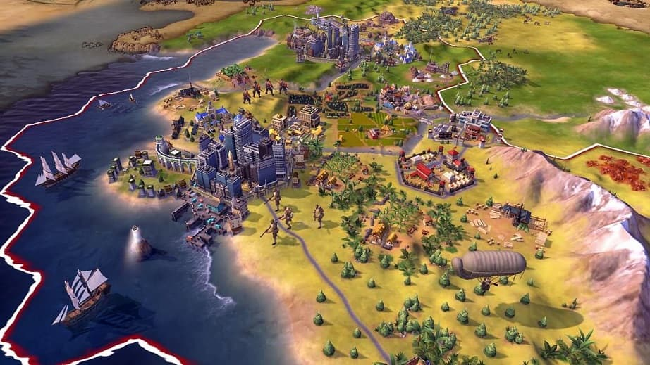
Рис.3 https://store.epicgames.com/
Spore — биологическая игра, иллюстрирующая эволюционный процесс. Spore помогает понять, по каким законам происходит эволюция и зачем она нужна. (рис.4)
У игрока изначально в распоряжении одна клетка. Она плавает в мировом океане, старается выжить. Постепенно у игрока появится целая цивилизация. Задача — дойти в эволюции вида до строительства космического корабля и полёта в космос. 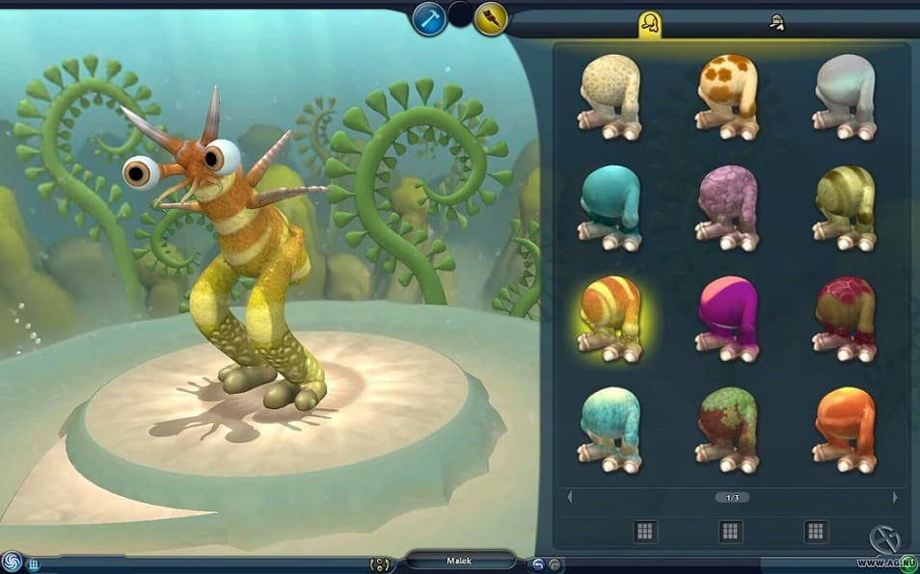
Рис.4 https://ru.wikipedia.org/
Еще один из технических способов сопровождения урока это Инфографика — подача той или иной информации с акцентом на изображение. (рис.5)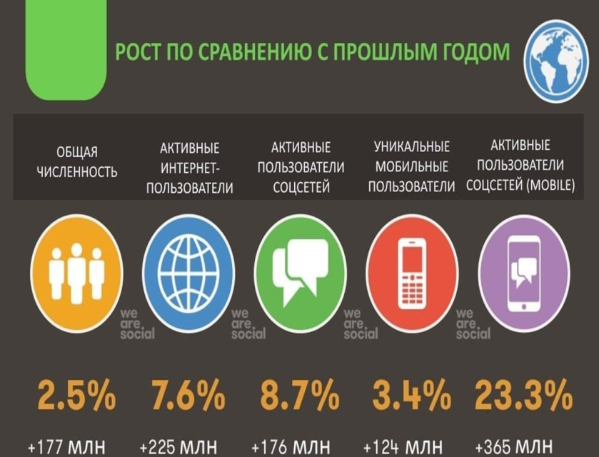
Рис.5 https://mchost.ru/
При визуализации учебной информации решается ряд педагогических задач: передаются знания и распознавание образов, обеспечивается образное представление знаний и учебных действий, формируется и развивается критическое и визуальное мышление. В обычных школах дети создают инфографику в онлайн сервисах для своих презентаций, проектов.
В условиях нашей школы нельзя использовать онлайн-сервисы при обучении заключенных, поэтому создание инфографики доступно только учителю, при использовании следующих сервисов :Visme, Animaker.
Стоит рассмотреть возможности такого технического средства как программы аудиозаписи. Например, аудасити с помощью которой можно озвучивать свои презентации собственным голосом, записывать аудиолекции, создавать озвученные видеоролики. Мы обучили этой программе заключенных для подготовки видеофильма к конкурсу «Надежда».
Методическим и техническим сопровождением урока в условиях реализации ФГОС может стать Скрайбинг.
Скрайбинг — это процесс визуализации сложного смысла простыми образами, при котором рисование образов происходит в процессе донесения информации. Его особенность в сравнении с другими способами донесения информации заключается в том, что появляется возможность задействовать одновременно слух, речь, зрение и воображение человека. Скрайбинги бывают разными. Можно создавать Компьютерные рисованные видеоролики (скрайбинги), например при помощи PowToon — бесплатное онлайн приложение для создания анимированных видео. В котором есть готовые шаблоны, картинки, шрифты, рамки.
Возможно создавать рисованный вариант скрайбинга (рис.6). Рука человека рисует в кадре картинки, схемы, записывает ключевые слова параллельно с текстом, звучащим за кадром. Чтобы озвучка и рисование идеально совпали по времени, при создании видео процесс рисования ускоряют в 2-4 раза, добавляют титры, делают монтаж. Для этого нужны навыки работы с программами монтирования видео, но можно просто создавать скрайбинги в блокноте при составлении конспектов. Если скрайбинг создается на листе бумаге или в блокноте то вам или ученику достаточно иметь под рукой ручки, фломастеры, маркеры. Технологию скрайбинга можно использовать при объяснении новой темы, повторения материала. Появляется возможность давать на дом интересное творческое задание: создать интеллект-карту или скетч по теме урока, конспект-скрайбинг, что повысит вовлеченность учеников в тему урока. Использование собственных идей в оформлении, создании структуры скрайбинга, развивает логику, навыки анализа информации и воображение учащихся.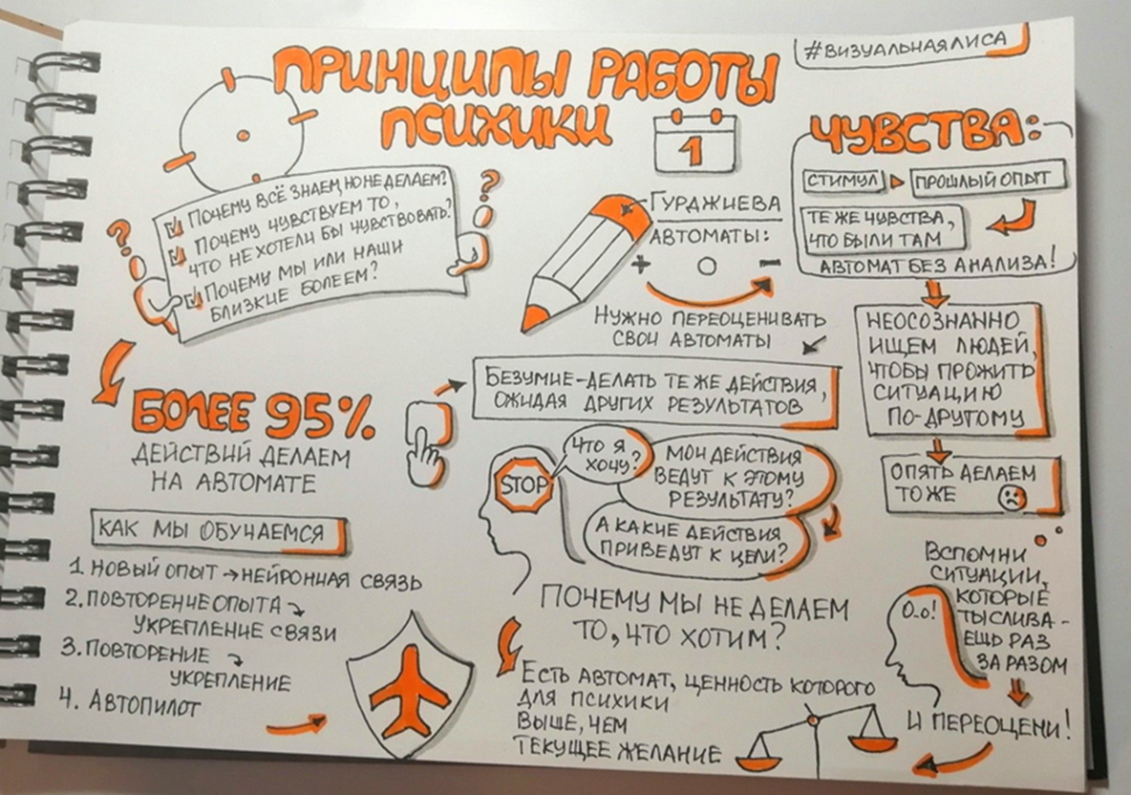
Рис.6 https://www.belveb.by/
Таким образом, в условиях внедрения ФГОС 3 поколения и ФОП в современной школе можно использовать множество методических технологий, которые будут решать задачи обучения и воспитания учащихся, сопровождать урок техническими компонентами, развивая при этом информационную культуру учащихся, повышать мотивацию не только учащихся, но и педагога создавать интересные, современные запоминающиеся уроки. Хотелось бы закончить свою статью словами А. Дистервег «Как никто не может дать другому того, что не имеет сам, так и не может развивать, воспитывать и образовывать других тот, кто сам не является развитым, воспитанным и образованным, он лишь до тех пор способен на самом деле воспитывать и образовывать, пока сам работает над своим собственным воспитанием и образованием».
Список использованной литературы
- Е. В. Чернышева ПЕНИТЕНЦИАРНАЯ ПСИХОЛОГИЯ Учебное пособие
Екатеринбург 2017г.
- Дмитриев Ю.А., Казак Б.Б.ПЕНИТЕНЦИАРНАЯ ПСИХОЛОГИЯ Учебник
Ростов-на-Дону, 2007.
- https://zeroplus.tv
- https://sk.ru
- https://cyberleninka.ru
- Применение технологии скрайбинг в деятельности педагога Автор: Штенкина Н.Н.

